**CHALLENGE 1**

1. Explain your understanding about quality assurance team work-cycle!

* Analisis kebutuhan
* Perencanaan tes
* Pengembangan kasus uji
* Pengaturan lingkungan pengujian
* Eksekusi tes
* Penutup siklus tes

1. Describe using one sentence about the responsibility of quality assurance!

Jawab:

Software testing life cycle is about creating tests to ensure that the developed features meet specific requirements

Siklus hidup pengujian perangkat lunak adalah tentang membuat pengujian untuk memastikan bahwa fitur yang dikembangkan memenuhi persyaratan tertentu.

1. How quality assurance team work well with another team? Tell us your understanding!

Jawab:

Selama proses pengembangan aplikasi QA berperan dari tahap awal yaitu Requirement hingga akhir yaitu maintenance, QA akan bekerjasama dengan tim analyst untuk menganalisis kebutuhan dari sebuah perangkat lunak, jika semua kebutuhan telah didapatkan akan masuk ke tahap development ole tim IT, selama proses development QA akan membuat test scenario sebelum masuk ke tahap pengujian system. Jika aplikasi sudah selesai di buat maka akan dilakukan pengujian oleh tim QA sesuai dengan test scenario yang telah ditetapkan diawal. Selama proses pengujian, jika ditemukan sebuah error/bug maka tim QA akan membuat bug report untuk disampaikan kepada tim IT untuk dilakukan perbaikan terhadap error tersebut. Siklus pengujian akan terus dilakukan hingga dirasa minim error pada aplikasi, setelah itu aplikasi siap untuk diluncurkan dan digunakan oleh user. Disamping itu, aplikasi akan terus dijaga kualitasnya melalui pengujian, dengan tujuan user dapat dengan nyaman menggunakan aplikasi.

**CHALLENGE 2**

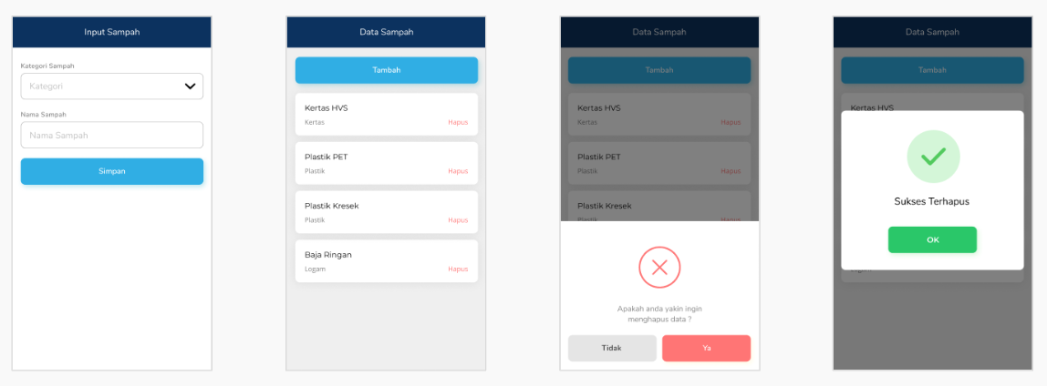

1. Create user story & acceptance criteria:

|  |  |
| --- | --- |
| **User Story** | **Acceptance Criteria** |
| Sebagai user, saya ingin menambahkan jenis sampah secara mandiri pada aplikasi | * User dapat mengisi form dengan mengisi seluruh fields * User dapat memilih jenis kategori sampah   dan mengetik nama sampah   * User dapat klik button simpan |
| Sebagai user, saya ingin melihat daftar sampah yang telah saya tambahkan | * Menampilkan daftar data sampah dengan 6 data per halaman * Data yang ditampilkan adalah jenis kategori dan nama sampah |
| Sebagai user, saya ingin menghapus data sampah yang telah saya tambahkan | * User melihat pemberitahuan konfirmasi untuk menghapus data sampah * User melihat pemberitahuan data sampah berhasil dihapus |
|  |  |

1. Help engineer & design team to arrange their task
2. Create product requirement & test case

|  |  |  |  |  |  |
| --- | --- | --- | --- | --- | --- |
| ID | TEST CASE | TEST STEP | EXPECTED RESULT | RESULT | STATUS |
| 01 | Add data sampah | 1. User berada di halaman daftar data sampah 2. User klik tombol tambah 3. Sistem menampilkan halaman tambah data sampah 4. User memilih kategori sampah 5. User ketik nama sampah 6. User klik tombol Simpan | 1. User diarahkan ke halaman daftar data sampah 2. Data sampah baru ditampilkan dalam daftar data sampah |  |  |
| 02 | Show data sampah | 1. User berada dihalaman daftar data sampah 2. System menampilkan data sampah | Daftar data sampah ditampilkan |  |  |
| 03 | Delete data sampah | 1. User berada dihalaman daftar data sampah 2. User klik link text ‘hapus’ pada salah satu data sampah 3. System menampilkan konfirmasi pemberitahuan penghapusan data sampah 4. User klik button ‘Ya’ 5. Sistem menampilkan pemberitahuan penghapusan berhasil 6. User klik button ‘Ok’ | Menampilkan pemberitahuan ‘sukses terhapus’ |  |  |

**CHALLENGE 3**

1. Do quality control of this product & delivery the issues to developer team

<https://waste4change.com>

<https://my.waste4change.com/>

**CHALLENGE 4**

1. Explain your understanding and experience about agile, scrum and sprint!
2. Explain your understanding and experience about design thinking & design sprint!

RULES:

Presentasikan jawaban Kamu dalam bentuk video menggunakan aplikasi www.loom.com dengan ringkas dan jelas

Kirim dokumen dan link video ke email tech@waste4change.com

dengan subject “QAQC Technical Test - [Nama Lengkap]”